Педагогическая мастерская воспитателя Горбуновой И.И.
«Творческий Арбат «Счастливое детство»: идеи, опыт, мастерство»
Тема «Секреты аппликации»

Одним из самых замечательных вариантов для создания поделок является бумага.
Аппликации из цветной бумаги способны не только развлечь малышей и поспособствовать их развитию.
Красивые бумажные поделки легко станут украшением комнаты или превратятся в красивую оригинальную открытку, которая обязательно порадует Ваших близких
Сам термин «аппликация» происходит от латинского application, что можно перевести, как «прикладывание».
Это вид изобразительно искусства основан на вырезании различных деталей и закреплении их на другом материале, который выступает в качестве фона.
В настоящее время в аппликации можно использовать самые разнообразные элементы: различные виды бумаги, ткани, нитки, соломку, мех, скорлупу, песок, бересту, высушенные растения, листья, семена и другие природные материалы.
Для того чтобы было понятней, на сколько разнообразен этот вид творчества, достаточно ознакомиться с наиболее популярными, а также наиболее интересными видами аппликации для детей.
Виды аппликации
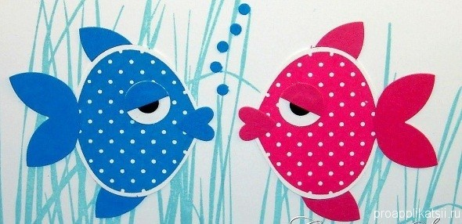 | Плоская аппликация — простой вид аппликации для детей  Достаточно нарисовать на листе разноцветной бумаги силуэт объекта, по контуру осторожно вырезать, и наклеить его на фон-основу. Самое главное в этой работе, чтобы очертания контура предмета соответствовали действительности.  Дать технику (существует несколько способов) вырезывания кругов из квадратов, овалов из прямоугольников
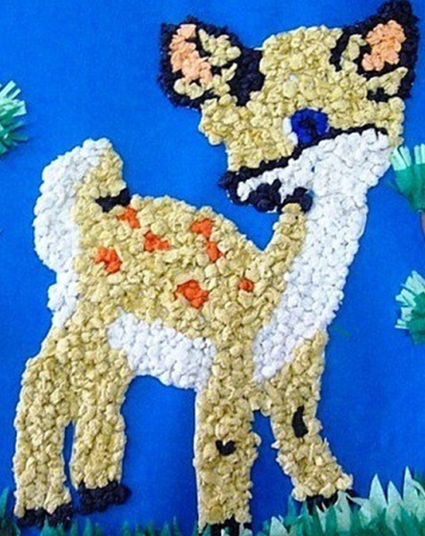 | Объемная аппликация  Для этого вида аппликации сначала на основу наносится схематический рисунок будущего изображения. Затем, подготавливаются объемные элементы. Это могут быть: бумажные комочки или шарики, гармошки, спиральки, пружинки и любые другие элементы. Объемные элементы сначала выкладываются на рисунок, а затем приклеиваются.  Аппликация из салфеток  Особая структура бумажных салфеток позволяет создать нежную пушистую поверхность аппликации. Для создания пушистых цыпляток, котиков, собачек и цветов, салфетки разрываются на кусочки, а затем, приклеиваются таким образом, чтобы оторванные пушистые края торчали наружу.
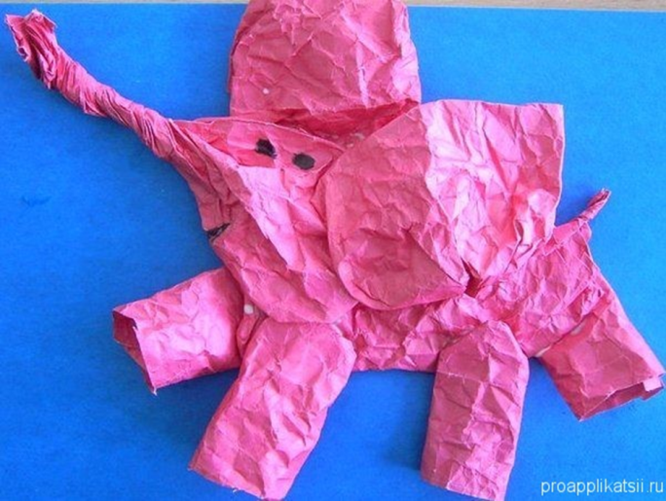 | ????? нужно ли этого нет в программе ДОУ Пластическая аппликация  Один из видов объемной аппликации — аппликация пластическая. В отличие от плоской аппликации, для создания пластической потребуется приложить немного больше труда и фантазии. Возьмите лист разноцветной бумаги, хорошо скомкайте его, чтобы он стал пластичным. Теперь попробуйте осторожно расправить мятую бумагу, так чтобы придать ей очертания предмета. Когда цель будет достигнута, намажьте клеем внутреннюю поверхность бумаги, и приклейте ее на основу. В процессе приклеивания можно подкорректировать изображение, добавить в нужных местах складочки, или наоборот, разгладив их. Занимаясь с ребенком, предложите ему сделать для начала самые простые предметы, например, фрукты. После, можно будет перейти к более сложным изображениям: фигуркам животных, людей, или созданию целых композиций.
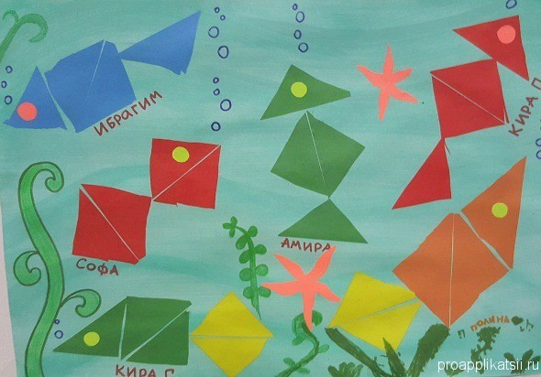 | Геометрическая аппликация  Такую аппликацию составляют из всевозможных геометрических фигур. Составление геометрических орнаментов, является отличных упражнением для полета творческой фантазии и развития логического мышления ребенка. Перед малышом ставится задача самостоятельно продумать чередование фигур с различными размерами, формами и цветами. Для детей постарше можно предложить конструирование сложных фигур, а также создание сюжетных картинок.
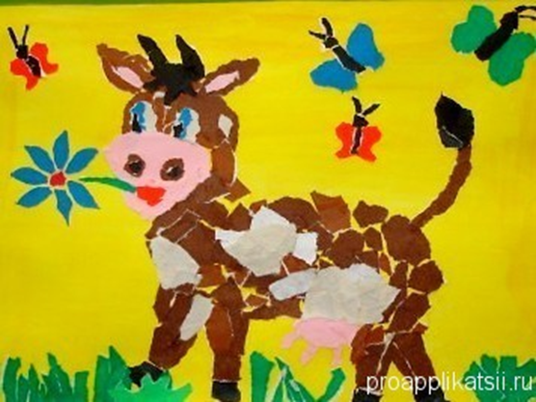 | Обрывная аппликация  Рваная или обрывная аппликация создается без участия ножниц. Получать изображения этим методом можно двумя способами: без предварительной прорисовки контура, и с предварительным нанесением рисунка. Чтобы сделать аппликацию с предварительной прорисовкой, лист разноцветной бумаги следует положить на свернутую в несколько слоев газету, ручкой нанести изображение, слегка продавливая при рисовании контура бумагу. Затем аккуратно руками прорвать бумагу по линиям рисунка.
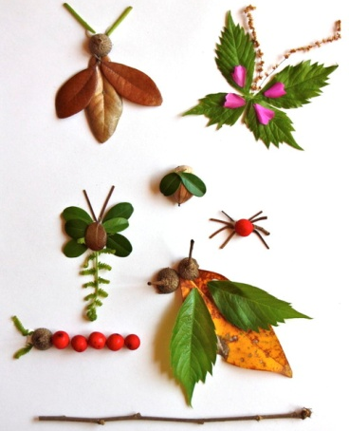 | Аппликация для детей из листьев  Для создания аппликации из листьев потребуется запастись материалом. Красивые листочки с различных растений собирают и высушивают. Сушить листья можно, положив их аккуратно между страничками книги. Для быстрой сушки можно использовать утюг. При сушке утюгом листочки лучше помещать для проглаживания между листами бумаги или газеты. Идею картинки следует сначала хорошенько продумать. Затем скомпоновать композицию на бумаге, и после этого приклеить на основу.
Мастер- класс будет проводиться по теме «Подсолнух», т.к. работа проводится с разновозрастными детьми, было принято решение взять техники по усложнению работы, т. е в одной работе будут применены несколько технических приемов. В календарно- тематических планах данный мастер- класс может быть применен:
- в январе « Народные промыслы»
- в апреле « Книжная неделя»
- в мае « День солнца», « Первые цветы земли»
- в июне « Цветочная неделя»
Где техника вырезывания из бумаги, сложенной гармошкой, сложенной пополам.
Спасибо за внимание.

